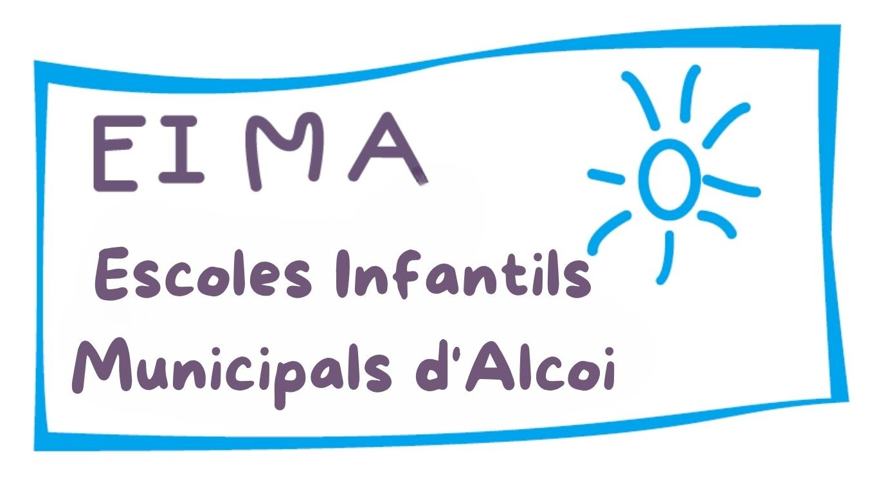
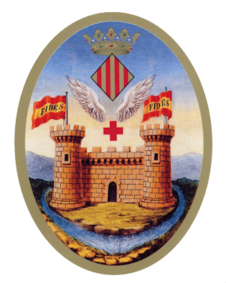
Ajuntament d´Alcoi
Escoles infantils Municipals

PROCÉS D'ADMISSIÓ ESCOLES INFANTILS MUNICIPALS - CURS 2026-2027

VACANTS

 | AULA 0-1 ANY  any de naixement 2026 | AULA 1-2 ANYS  any de naixement 2025 | AULA 2-3 ANYS  any de naixement 2024
BATOI | 8 | 16 | 12
JESUSET DEL MIRACLE | 15 | 20 | 14
ZONA NORD | 8 | 28 | 18

